【你今天打卡了嗎】學習單
年 班
座號：_____ 姓名：______________ | 座號：_____ 姓名：______________
座號：_____ 姓名：______________ | 座號：_____ 姓名：______________

- 請請問下圖中，哪一個小思的打卡，離黑影人最近？
□A □B □C □D □E
為什麼？_____________________________
請試著利用下圖，描繪黑影人有可能找到最近小思的路徑。
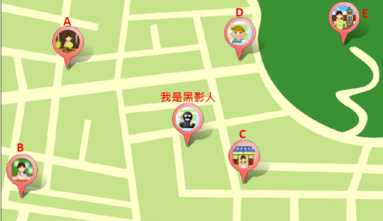
- 我們在社群網站打卡需要注意什麼事情呢？
□ 設定社群網站的隱私設定，僅限「朋友」看得見我的東西。
□ 不輕易在網路上透露個人資料，例如姓名、電話、地址。所以不輕易地打卡於自己家的地址，以免有心人利用犯罪。
□ 在行進中，或處於無法專心的狀況下，避免邊活動邊打卡，例如走路過馬路時打卡，以免發生意外。
□ 如果我的親朋好友不喜歡被我標籤打卡，我就盡量避免標籤他們，或事先詢問他們的意見。
□ ____________________________________________________________________
□ ____________________________________________________________________
□ ____________________________________________________________________
□ ____________________________________________________________________
□ ____________________________________________________________________

